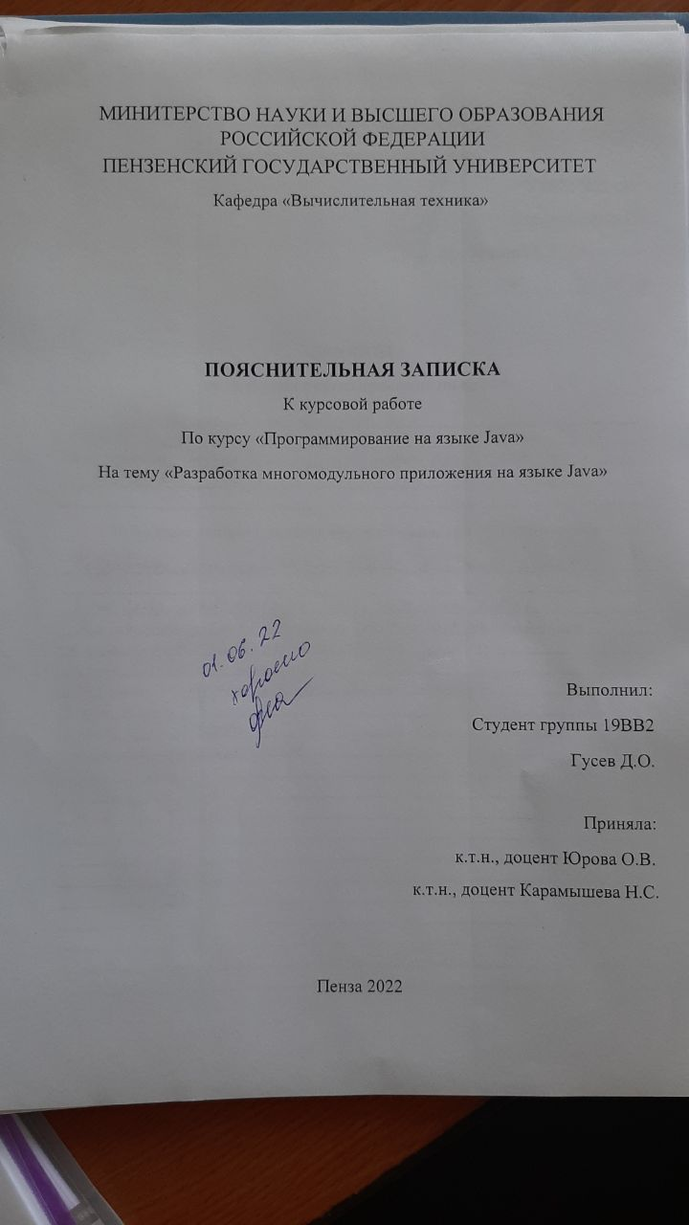

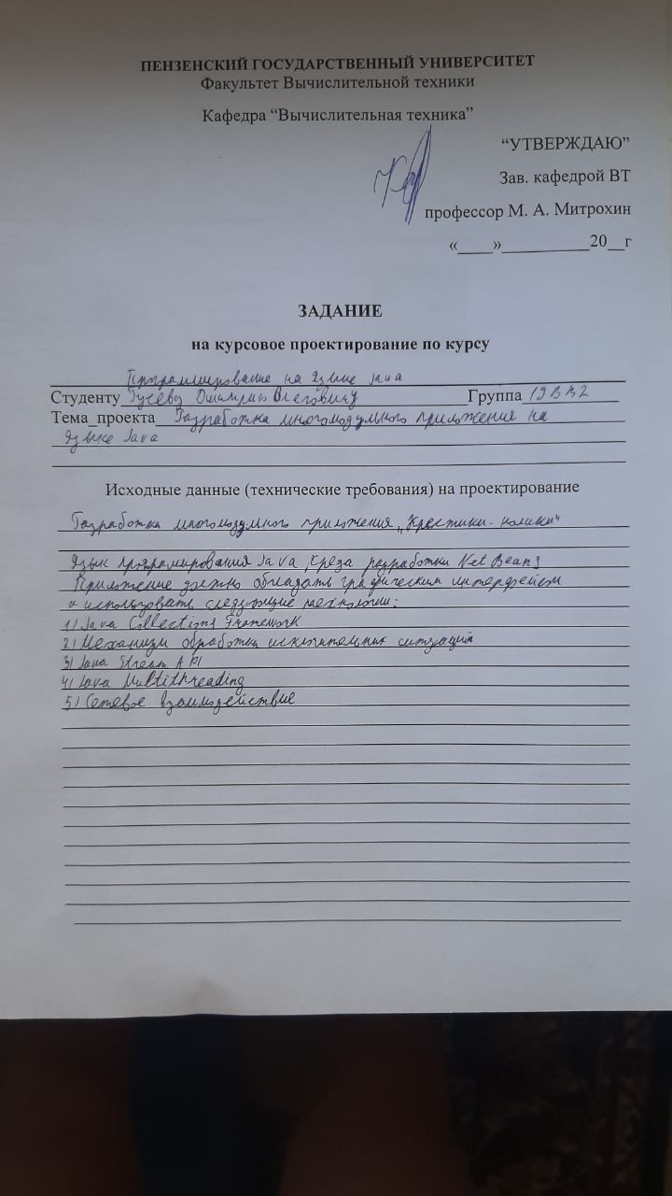

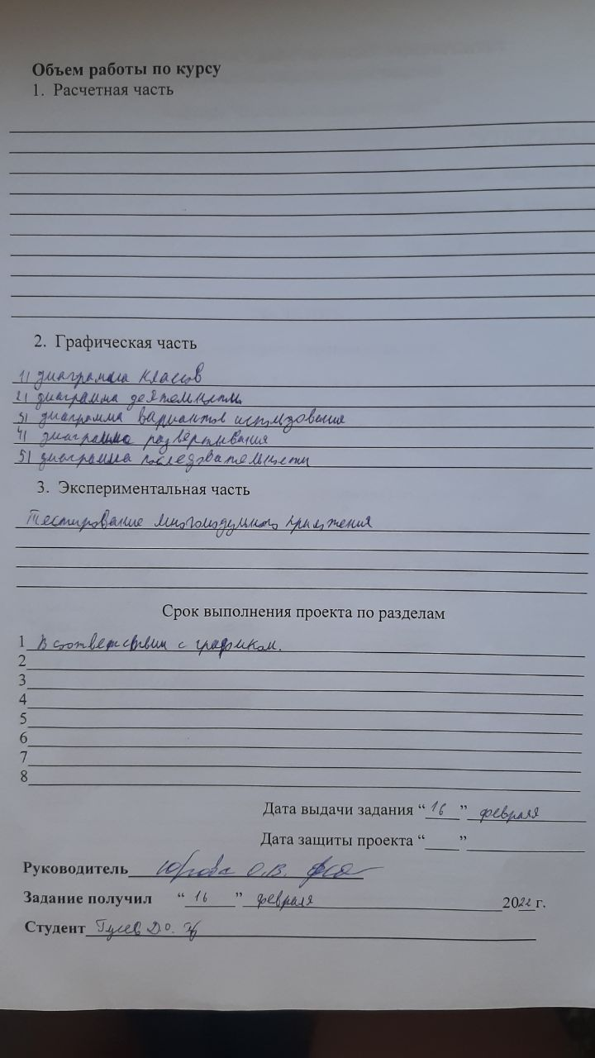

**Оглавление**

Введение 3

1. Постановка задачи 4

2. Выбор решения 5

3. Описание программы 6

4. Экспериментальная часть 8

5. Заключение 11

Список используемой литературы. 12

Приложение А. Исходный код серверной части. 13

Приложение А.1 - Server.java 13

Приложение Б. Исходный код клиентской части 17

Приложение Б.1 – NewFrame.java 17

Приложение Б.2 – Kurs.java 26

Приложение В. UML-диаграммы приложения 28

Приложение В.1 – UML-диаграмма вариантов использования 28

Приложение В.2 – UML-диаграмма классов сервера 29

Приложение В.3 – UML-диаграмма классов клиента 30

Приложение В.4 – UML-диаграмма деятельности 31

Приложение В.5 – UML-диаграмма развёртывания 32

Приложение В.6 – UML-диаграмма последовательности 33

# Введение

Жизнь современного человека невозможно представить без ежедневного взаимодействия с компьютером. Сегодня люди с легкостью по всему миру могут обмениваться не только сообщениями, но и графикой и звуковой и другими видами информации.

Java – один из самых популярных языков программирования, с большим количеством достоинств:

1) Язык Java хорош для изучения объектно-ориентированного программирования.

2) Java имеет богатый API, и вы можете делать очень много в Java, например, работать с графикой, звуком и, что всего вероятнее, писать игры.

3) Java имеет сильную поддержку сообщества.

Такая простая игра, как «Крестики-нолики», отлично подходит для закрепления изученного в ходе курса материала.

# Постановка задачи

Разработать клиент-серверное приложение, реализующее игру «Крестики-нолики»

Функции сервера:

1) Обработка данных от пользователей.

2) Отправка результата в соответствии с принятыми данными

3) Своевременное окончание игровой сессии.

Функции клиента:

1. Реализация интерфейса, и его изменение в соответствии с ответами сервера.
2. Отправка данных серверу

Приложение должно обладать графическим интерфейсом и использовать следующие технологии:

1. Java Collections Framework
2. Механизм обработки исключительных ситуаций
3. Java Stream API
4. Java Multithreading
5. Сетевое взаимодействие.

ОС – Windows. Язык программирования: Java. Среда разработки NetBeans.

# 2. Выбор решения

Важной частью курсовой работы является передача сообщений от клиента к серверу. Для реализации этого используются TCP-сокеты.

Сокет— это один конец двустороннего канала связи между двумя программами, работающими в сети. Соединив вместе два сокета, можно передавать данные между разными процессами (локальными или удаленными). Для сокетов жизнь дескриптора можно разделить на три фазы: открыть (создать) сокет, получить из сокета или отправить сокету и в конце концов закрыть сокет.

Обычно приложение клиент-сервер, использующее сокеты, состоит из двух разных приложений - клиента, инициирующего соединение с целью (сервером), и сервера, ожидающего соединения от клиента.

Клиент соединяется с сервером с помощью библиотеки *java.net.Socket*.

Интерфейс пользователя реализован с помощью библиотеки Java Swing.

# 3. Описание программы

Программа, состоит из клиентской и серверной части. Сначала запускается сервер, который входит в состояние ожидания подключения клиентов.

На других устройствах запускается клиентская часть, которая по нажатию определенной кнопки, пытается подключиться к серверу используя сокет.

**3.1 Серверная часть**

Server.java – главный файл серверного процесса, котором находится интерфейс и точка входа в программу, функция Main.

run() – метод, через который происходит взаимодействие с клиентами. Сервер получает данные от одного клиента и передаёт их другому. По окончанию игры он также получает данные о завершении игры и закрываются нити взаимодействия.

Вначале сервер ожидает подключения двух клиентов через сокет, когда это происходит он отправляет сообщения «player1» и «player2», только после этого начинается игра. Он принимает сообщения от «1» до «9», и отправляет их же другому клиенту, когда приходит сообщение «exit», то после этого сервер закрывается.

**3.2 Клиентская часть.**

NewFrame.java – главный файл пользовательского процесса, содержащий функцию Main. Также реализует интерфейс.

Kurs.java – содержит логическое поле и функции проверки на выигрыш и старт игры.

jButton[1-9]ActionPerformed(java.awt.event.ActionEvent evt) – кнопки игрового поля, при нажатии на них отображаются либо крестики либо нолики. Также отправляю и принимают данные сервера.

run() – запускает нить ожидания запроса от второго клиента.

send(String msg) – отправляет данные на сервер.

get() – получает данные с сервера.

jButton10ActionPerformed(java.awt.event.ActionEvent evt) – кнопка начала игры.

startGame() – инициализация начальных значений логического поля.

checkWin(String myToken, String otherToken) – проверяет победил или проиграл игрок, а также определяет ничью.

closeSocket() – закрывает сокеты.

Клиент отправляют на сервер сообщения от «1» до «9» и второй получает те же значения, в зависимости от этого изменяется интерфейс. Как только игра завершилась, появляется сообщение о выигрыше игрока, а на сервер отправляется сообщение о выходе. После этого игра закрывается.

# 4. Экспериментальная часть

Для начала запускаем сервер.

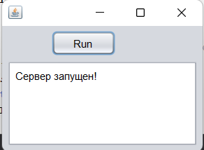

Рисунок – 1 Запуск сервера.

Далее запускаем клиента.

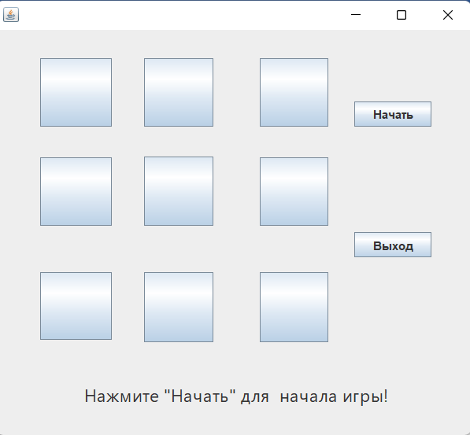

Рисунок – 2 Запуск Клиента.

После нажатия кнопки «Начать», происходит успешное подключение к серверу, значит второй клиент тоже смог подсоединиться. Далее нажимаем на свободную кнопку.

Рисунок – 3 Игровое поле.

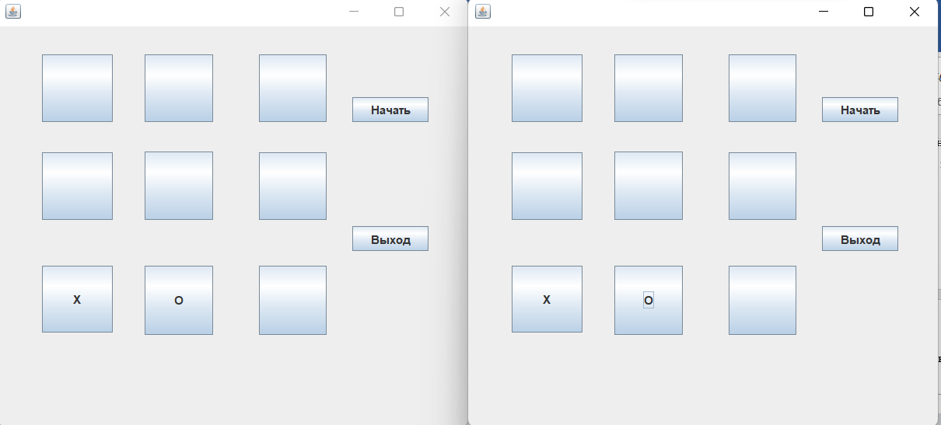

Рисунок – 4 Игра.

Играем до тех пор пока один из клиентов не соберёт три в ряд. После этого игра заканчивается.

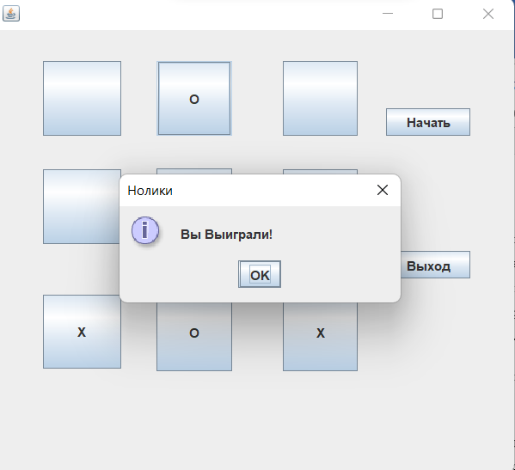

Рисунок – 5 Конец игры

# 5. Заключение

При выполнении данной курсовой работы были получены навыки разработки программ на языке высокого уровня Java. Были освоены навыки разработки графического интерфейса с помощью библиотеки Swing. Изучены возможности среды разработки NetBeans. Освоены навыки разработки клиент-серверного приложения.

В рамках данной работы было написано приложение «Крестики-нолики».

Данная реализация не лишена недочетов в визуальной части и оптимизации кода, поэтому ее можно улучшить. Также есть возможность расширения функционала, например, добавление истории игр, рейтинга и т.д.

# Список используемой литературы.

1. Берд, Барри Java для чайников / Барри Берд. - М.: Диалектика / Вильямс, 2013. - 521 c.

2. Гурвиц Г. Разработка реального приложения в среде клиент-сервер –

ДВГУПС, 2005, 206 с.

3. Дубаков А.А. Сетевое программирование: учебное пособие / А.А. Дубаков – СП: НИУ ИТМО, 2013. – 248 с.

4. Мейер Б. Объектно-ориентированное программирование и программная инженерия / Мейер Б.— Электрон. текстовые данные.— М.: Интернет Университет Информационных Технологий (ИНТУИТ), 2016.— 285с.

# Приложение А. Исходный код серверной части.

# Приложение А.1 - Server.java

package com.mycompany.labserver;

import java.io.BufferedReader;

import java.io.BufferedWriter;

import java.io.IOException;

import java.io.InputStreamReader;

import java.io.OutputStreamWriter;

import java.net.ServerSocket;

import java.net.Socket;

import java.util.logging.Level;

import java.util.logging.Logger;

/**

*

* @author verba

*/

public class Server extends javax.swing.JFrame {

/**

* Creates new form Server

*/

public Server() {

initComponents();

}

private static Socket clientSocket1; //сокет для общения

private static Socket clientSocket2; //сокет для общения

private static ServerSocket server; // серверсокет

private static BufferedReader in_1; // поток чтения из сокета

private static BufferedWriter out_1; // поток записи в сокет

private static BufferedReader in_2; // поток чтения из сокета

private static BufferedWriter out_2; // поток записи в сокет

private boolean stepOnePlayer = true;

private boolean stepTwoPlayer = false;

Thread thread = new Thread() {

@Override

public void run() {

try {

server = new ServerSocket(4004); // серверсокет прослушивает порт 4004

try {

sleep(1);

} catch (InterruptedException ex) {

Logger.getLogger(Server.class.getName()).log(Level.SEVERE, null, ex);

}

jTextArea1.append("Сервер запущен!\n");

clientSocket1 = server.accept();

jTextArea1.append("Клиент 1 подключен!\n");

clientSocket2 = server.accept();

jTextArea1.append("Клиент 2 подключен!\n");

in_1 = new BufferedReader(new InputStreamReader(clientSocket1.getInputStream()));

out_1 = new BufferedWriter(new OutputStreamWriter(clientSocket1.getOutputStream()));

in_2 = new BufferedReader(new InputStreamReader(clientSocket2.getInputStream()));

out_2 = new BufferedWriter(new OutputStreamWriter(clientSocket2.getOutputStream()));

send_1("player1");

send_2("player2");

while (true){

if (stepOnePlayer){

String word = in_1.readLine(); // ждём пока клиент что-нибудь нам напишет

if ("exit".equals(word)){

jTextArea1.append("Клиенты отключились!\n");

clientSocket1.close();

in_1.close();

out_1.close();

clientSocket2.close();

in_2.close();

out_2.close();

break;

}

send_2(word);

stepOnePlayer = false;

stepTwoPlayer = true;

}

if (stepTwoPlayer){

String word = in_2.readLine(); // ждём пока клиент что-нибудь нам напишет

if ("exit".equals(word)){

jTextArea1.append("Клиенты отключились!\n");

clientSocket1.close();

in_1.close();

out_1.close();

clientSocket2.close();

in_2.close();

out_2.close();

break;

}

send_1(word);

stepOnePlayer = true;

stepTwoPlayer = false;

}

}

jTextArea1.append("Сервер отключился!\n");

server.close();

}

catch (IOException e)

{

System.err.println(e);

}

}

};

@SuppressWarnings("unchecked")

// <editor-fold defaultstate="collapsed" desc="Generated Code">//GEN-BEGIN:initComponents

private void initComponents() {

jButton1 = new javax.swing.JButton();

jScrollPane1 = new javax.swing.JScrollPane();

jTextArea1 = new javax.swing.JTextArea();

setDefaultCloseOperation(javax.swing.WindowConstants.EXIT_ON_CLOSE);

jButton1.setText("Run");

jButton1.addActionListener(new java.awt.event.ActionListener() {

public void actionPerformed(java.awt.event.ActionEvent evt) {

jButton1ActionPerformed(evt);

}

});

jTextArea1.setColumns(20);

jTextArea1.setRows(5);

jScrollPane1.setViewportView(jTextArea1);

javax.swing.GroupLayout layout = new javax.swing.GroupLayout(getContentPane());

getContentPane().setLayout(layout);

layout.setHorizontalGroup(

layout.createParallelGroup(javax.swing.GroupLayout.Alignment.LEADING)

.addGroup(javax.swing.GroupLayout.Alignment.TRAILING, layout.createSequentialGroup()

.addContainerGap(javax.swing.GroupLayout.DEFAULT_SIZE, Short.MAX_VALUE)

.addComponent(jScrollPane1, javax.swing.GroupLayout.PREFERRED_SIZE, javax.swing.GroupLayout.DEFAULT_SIZE, javax.swing.GroupLayout.PREFERRED_SIZE)

.addContainerGap())

.addGroup(layout.createSequentialGroup()

.addGap(57, 57, 57)

.addComponent(jButton1, javax.swing.GroupLayout.PREFERRED_SIZE, 73, javax.swing.GroupLayout.PREFERRED_SIZE)

.addContainerGap(javax.swing.GroupLayout.DEFAULT_SIZE, Short.MAX_VALUE))

);

layout.setVerticalGroup(

layout.createParallelGroup(javax.swing.GroupLayout.Alignment.LEADING)

.addGroup(layout.createSequentialGroup()

.addContainerGap()

.addComponent(jButton1)

.addPreferredGap(javax.swing.LayoutStyle.ComponentPlacement.RELATED)

.addComponent(jScrollPane1, javax.swing.GroupLayout.PREFERRED_SIZE, javax.swing.GroupLayout.DEFAULT_SIZE, javax.swing.GroupLayout.PREFERRED_SIZE)

.addContainerGap(javax.swing.GroupLayout.DEFAULT_SIZE, Short.MAX_VALUE))

);

pack();

}// </editor-fold>//GEN-END:initComponents

private void jButton1ActionPerformed(java.awt.event.ActionEvent evt) {//GEN-FIRST:event_jButton1ActionPerformed

thread.start();

}//GEN-LAST:event_jButton1ActionPerformed

private void send_1(String msg) {

try {

out_1.write(msg + "\n");

out_1.flush();

} catch (IOException ignored) {}

}

private void send_2(String msg) {

try {

out_2.write(msg + "\n");

out_2.flush();

} catch (IOException ignored) {}

}

public static void main(String args[]) {

/* Set the Nimbus look and feel */

//<editor-fold defaultstate="collapsed" desc=" Look and feel setting code (optional) ">

/* If Nimbus (introduced in Java SE 6) is not available, stay with the default look and feel.

* For details see http://download.oracle.com/javase/tutorial/uiswing/lookandfeel/plaf.html

*/

try {

for (javax.swing.UIManager.LookAndFeelInfo info : javax.swing.UIManager.getInstalledLookAndFeels()) {

if ("Nimbus".equals(info.getName())) {

javax.swing.UIManager.setLookAndFeel(info.getClassName());

break;

}

}

} catch (ClassNotFoundException ex) {

java.util.logging.Logger.getLogger(Server.class.getName()).log(java.util.logging.Level.SEVERE, null, ex);

} catch (InstantiationException ex) {

java.util.logging.Logger.getLogger(Server.class.getName()).log(java.util.logging.Level.SEVERE, null, ex);

} catch (IllegalAccessException ex) {

java.util.logging.Logger.getLogger(Server.class.getName()).log(java.util.logging.Level.SEVERE, null, ex);

} catch (javax.swing.UnsupportedLookAndFeelException ex) {

java.util.logging.Logger.getLogger(Server.class.getName()).log(java.util.logging.Level.SEVERE, null, ex);

}

/* Create and display the form */

java.awt.EventQueue.invokeLater(new Runnable() {

public void run() {

new Server().setVisible(true);

}

});

}

// Variables declaration - do not modify//GEN-BEGIN:variables

private javax.swing.JButton jButton1;

private javax.swing.JScrollPane jScrollPane1;

private javax.swing.JTextArea jTextArea1;

// End of variables declaration//GEN-END:variables

}

# Приложение Б. Исходный код клиентской части

## Приложение Б.1 – NewFrame.java

package com.mycompany.kurs;

import java.io.BufferedReader;

import java.io.BufferedWriter;

import java.io.IOException;

import java.io.InputStreamReader;

import java.io.OutputStreamWriter;

import java.net.Socket;

import java.util.logging.Level;

import java.util.logging.Logger;

public class NewJFrame extends javax.swing.JFrame {

public NewJFrame() {

initComponents();

}

Kurs logic = new Kurs();

String text = "";

String myToken;

String otherToken;

boolean waiting = true;

private static Socket clientSocket; //сокет для общения

private static BufferedReader in; // поток чтения из сокета

private static BufferedWriter out; // поток записи в сокет

Runnable thread = new Runnable() {

@Override

public void run() {

try {

Thread.sleep(1000);

} catch (InterruptedException ex) {

Logger.getLogger(NewJFrame.class.getName()).log(Level.SEVERE, null, ex);

}

get();

// if(!logic.winner){

if(logic.CheckWin(myToken, otherToken)){

waiting = true;

closeSocket();

System.exit(0);

}

//}

}

};

@SuppressWarnings("unchecked")

// <editor-fold defaultstate="collapsed" desc="Generated Code">//GEN-BEGIN:initComponents

private void initComponents() {

jButton1 = new javax.swing.JButton();

jButton2 = new javax.swing.JButton();

jButton3 = new javax.swing.JButton();

jButton4 = new javax.swing.JButton();

jButton5 = new javax.swing.JButton();

jButton6 = new javax.swing.JButton();

jButton7 = new javax.swing.JButton();

jButton8 = new javax.swing.JButton();

jButton9 = new javax.swing.JButton();

jButton10 = new javax.swing.JButton();

jButton11 = new javax.swing.JButton();

jLabel1 = new javax.swing.JLabel();

setDefaultCloseOperation(javax.swing.WindowConstants.EXIT_ON_CLOSE);

jButton1.addActionListener(new java.awt.event.ActionListener() {

public void actionPerformed(java.awt.event.ActionEvent evt) {

jButton1ActionPerformed(evt);

}

});

jButton2.addActionListener(new java.awt.event.ActionListener() {

public void actionPerformed(java.awt.event.ActionEvent evt) {

jButton2ActionPerformed(evt);

}

});

jButton3.addActionListener(new java.awt.event.ActionListener() {

public void actionPerformed(java.awt.event.ActionEvent evt) {

jButton3ActionPerformed(evt);

}

});

jButton4.addActionListener(new java.awt.event.ActionListener() {

public void actionPerformed(java.awt.event.ActionEvent evt) {

jButton4ActionPerformed(evt);

}

});

jButton5.addActionListener(new java.awt.event.ActionListener() {

public void actionPerformed(java.awt.event.ActionEvent evt) {

jButton5ActionPerformed(evt);

}

});

jButton6.addActionListener(new java.awt.event.ActionListener() {

public void actionPerformed(java.awt.event.ActionEvent evt) {

jButton6ActionPerformed(evt);

}

});

jButton7.addActionListener(new java.awt.event.ActionListener() {

public void actionPerformed(java.awt.event.ActionEvent evt) {

jButton7ActionPerformed(evt);

}

});

jButton8.addActionListener(new java.awt.event.ActionListener() {

public void actionPerformed(java.awt.event.ActionEvent evt) {

jButton8ActionPerformed(evt);

}

});

jButton9.addActionListener(new java.awt.event.ActionListener() {

public void actionPerformed(java.awt.event.ActionEvent evt) {

jButton9ActionPerformed(evt);

}

});

jButton10.setText("Начать");

jButton10.addActionListener(new java.awt.event.ActionListener() {

public void actionPerformed(java.awt.event.ActionEvent evt) {

jButton10ActionPerformed(evt);

}

});

jButton11.setText("Выход");

jButton11.addActionListener(new java.awt.event.ActionListener() {

public void actionPerformed(java.awt.event.ActionEvent evt) {

jButton11ActionPerformed(evt);

}

});

jLabel1.setFont(new java.awt.Font("Segoe UI", 0, 18)); // NOI18N

jLabel1.setText("Нажмите \"Начать\" для начала игры!");

javax.swing.GroupLayout layout = new javax.swing.GroupLayout(getContentPane());

getContentPane().setLayout(layout);

layout.setHorizontalGroup(

layout.createParallelGroup(javax.swing.GroupLayout.Alignment.LEADING)

.addGroup(layout.createSequentialGroup()

.addGap(45, 45, 45)

.addGroup(layout.createParallelGroup(javax.swing.GroupLayout.Alignment.LEADING)

.addComponent(jButton1, javax.swing.GroupLayout.PREFERRED_SIZE, 73, javax.swing.GroupLayout.PREFERRED_SIZE)

.addComponent(jButton7, javax.swing.GroupLayout.PREFERRED_SIZE, 73, javax.swing.GroupLayout.PREFERRED_SIZE)

.addComponent(jButton4, javax.swing.GroupLayout.PREFERRED_SIZE, 73, javax.swing.GroupLayout.PREFERRED_SIZE))

.addGap(33, 33, 33)

.addGroup(layout.createParallelGroup(javax.swing.GroupLayout.Alignment.LEADING)

.addComponent(jButton2, javax.swing.GroupLayout.PREFERRED_SIZE, 70, javax.swing.GroupLayout.PREFERRED_SIZE)

.addComponent(jButton5, javax.swing.GroupLayout.PREFERRED_SIZE, 70, javax.swing.GroupLayout.PREFERRED_SIZE)

.addComponent(jButton8, javax.swing.GroupLayout.PREFERRED_SIZE, 70, javax.swing.GroupLayout.PREFERRED_SIZE))

.addGap(47, 47, 47)

.addGroup(layout.createParallelGroup(javax.swing.GroupLayout.Alignment.LEADING)

.addComponent(jButton9, javax.swing.GroupLayout.PREFERRED_SIZE, 70, javax.swing.GroupLayout.PREFERRED_SIZE)

.addComponent(jButton6, javax.swing.GroupLayout.PREFERRED_SIZE, 70, javax.swing.GroupLayout.PREFERRED_SIZE)

.addGroup(layout.createSequentialGroup()

.addComponent(jButton3, javax.swing.GroupLayout.PREFERRED_SIZE, 70, javax.swing.GroupLayout.PREFERRED_SIZE)

.addGap(26, 26, 26)

.addGroup(layout.createParallelGroup(javax.swing.GroupLayout.Alignment.LEADING)

.addComponent(jButton11, javax.swing.GroupLayout.PREFERRED_SIZE, 79, javax.swing.GroupLayout.PREFERRED_SIZE)

.addComponent(jButton10, javax.swing.GroupLayout.PREFERRED_SIZE, 79, javax.swing.GroupLayout.PREFERRED_SIZE))))

.addContainerGap(41, Short.MAX_VALUE))

.addGroup(javax.swing.GroupLayout.Alignment.TRAILING, layout.createSequentialGroup()

.addContainerGap(javax.swing.GroupLayout.DEFAULT_SIZE, Short.MAX_VALUE)

.addComponent(jLabel1, javax.swing.GroupLayout.PREFERRED_SIZE, 317, javax.swing.GroupLayout.PREFERRED_SIZE)

.addGap(77, 77, 77))

);

layout.setVerticalGroup(

layout.createParallelGroup(javax.swing.GroupLayout.Alignment.LEADING)

.addGroup(javax.swing.GroupLayout.Alignment.TRAILING, layout.createSequentialGroup()

.addGap(29, 29, 29)

.addGroup(layout.createParallelGroup(javax.swing.GroupLayout.Alignment.TRAILING)

.addGroup(layout.createParallelGroup(javax.swing.GroupLayout.Alignment.LEADING, false)

.addComponent(jButton2, javax.swing.GroupLayout.DEFAULT_SIZE, 70, Short.MAX_VALUE)

.addComponent(jButton1, javax.swing.GroupLayout.DEFAULT_SIZE, javax.swing.GroupLayout.DEFAULT_SIZE, Short.MAX_VALUE)

.addComponent(jButton3, javax.swing.GroupLayout.DEFAULT_SIZE, javax.swing.GroupLayout.DEFAULT_SIZE, Short.MAX_VALUE))

.addComponent(jButton10))

.addGroup(layout.createParallelGroup(javax.swing.GroupLayout.Alignment.TRAILING)

.addGroup(layout.createSequentialGroup()

.addPreferredGap(javax.swing.LayoutStyle.ComponentPlacement.RELATED)

.addComponent(jButton6, javax.swing.GroupLayout.PREFERRED_SIZE, 70, javax.swing.GroupLayout.PREFERRED_SIZE))

.addGroup(layout.createParallelGroup(javax.swing.GroupLayout.Alignment.LEADING)

.addGroup(layout.createSequentialGroup()

.addGap(31, 31, 31)

.addComponent(jButton4, javax.swing.GroupLayout.PREFERRED_SIZE, 70, javax.swing.GroupLayout.PREFERRED_SIZE))

.addGroup(javax.swing.GroupLayout.Alignment.TRAILING, layout.createSequentialGroup()

.addPreferredGap(javax.swing.LayoutStyle.ComponentPlacement.RELATED)

.addComponent(jButton5, javax.swing.GroupLayout.PREFERRED_SIZE, 71, javax.swing.GroupLayout.PREFERRED_SIZE))))

.addPreferredGap(javax.swing.LayoutStyle.ComponentPlacement.RELATED)

.addComponent(jButton11)

.addGap(15, 15, 15)

.addGroup(layout.createParallelGroup(javax.swing.GroupLayout.Alignment.LEADING, false)

.addComponent(jButton8, javax.swing.GroupLayout.DEFAULT_SIZE, javax.swing.GroupLayout.DEFAULT_SIZE, Short.MAX_VALUE)

.addComponent(jButton7, javax.swing.GroupLayout.PREFERRED_SIZE, 69, javax.swing.GroupLayout.PREFERRED_SIZE)

.addComponent(jButton9, javax.swing.GroupLayout.PREFERRED_SIZE, 71, javax.swing.GroupLayout.PREFERRED_SIZE))

.addPreferredGap(javax.swing.LayoutStyle.ComponentPlacement.RELATED, 40, Short.MAX_VALUE)

.addComponent(jLabel1, javax.swing.GroupLayout.PREFERRED_SIZE, 26, javax.swing.GroupLayout.PREFERRED_SIZE)

.addGap(29, 29, 29))

);

pack();

}// </editor-fold>//GEN-END:initComponents

private void jButton4ActionPerformed(java.awt.event.ActionEvent evt) {//GEN-FIRST:event_jButton4ActionPerformed

if (waiting){}

else{

jButton4.setText(myToken);

logic.ArrayField[1][0] = myToken;

send("4");

Thread button_4 = new Thread(thread);

button_4.start();

if(logic.CheckWin(myToken, otherToken)){

waiting = true;

closeSocket();

System.exit(0);

}

}

}//GEN-LAST:event_jButton4ActionPerformed

private void jButton1ActionPerformed(java.awt.event.ActionEvent evt) {//GEN-FIRST:event_jButton1ActionPerformed

if (waiting){}

else{

jButton1.setText(myToken);

logic.ArrayField[0][0] = myToken;

send("1");

Thread button_1 = new Thread(thread);

button_1.start();

if(logic.CheckWin(myToken, otherToken)){

waiting = true;

closeSocket();

System.exit(0);

}

}

}//GEN-LAST:event_jButton1ActionPerformed

private void jButton2ActionPerformed(java.awt.event.ActionEvent evt) {//GEN-FIRST:event_jButton2ActionPerformed

if (waiting){}

else{

jButton2.setText(myToken);

logic.ArrayField[0][1] = myToken;

send("2");

Thread button_2 = new Thread(thread);

button_2.start();

if(logic.CheckWin(myToken, otherToken)){

waiting = true;

closeSocket();

System.exit(0);

}

}

}//GEN-LAST:event_jButton2ActionPerformed

private void jButton3ActionPerformed(java.awt.event.ActionEvent evt) {//GEN-FIRST:event_jButton3ActionPerformed

if (waiting){}

else{

jButton3.setText(myToken);

logic.ArrayField[0][2] = myToken;

send("3");

Thread button_3 = new Thread(thread);

button_3.start();

if(logic.CheckWin(myToken, otherToken)){

waiting = true;

closeSocket();

System.exit(0);

}

}

}//GEN-LAST:event_jButton3ActionPerformed

private void jButton5ActionPerformed(java.awt.event.ActionEvent evt) {//GEN-FIRST:event_jButton5ActionPerformed

if (waiting){}

else{

jButton5.setText(myToken);

logic.ArrayField[1][1] = myToken;

send("5");

Thread button_5 = new Thread(thread);

button_5.start();

if(logic.CheckWin(myToken, otherToken)){

waiting = true;

closeSocket();

System.exit(0);

}

}

}//GEN-LAST:event_jButton5ActionPerformed

private void jButton6ActionPerformed(java.awt.event.ActionEvent evt) {//GEN-FIRST:event_jButton6ActionPerformed

if (waiting){}

else{

jButton6.setText(myToken);

logic.ArrayField[1][2] = myToken;

send("6");

Thread button_6 = new Thread(thread);

button_6.start();

if(logic.CheckWin(myToken, otherToken)){

waiting = true;

closeSocket();

System.exit(0);

}

}

}//GEN-LAST:event_jButton6ActionPerformed

private void jButton7ActionPerformed(java.awt.event.ActionEvent evt) {//GEN-FIRST:event_jButton7ActionPerformed

if (waiting){}

else{

jButton7.setText(myToken);

logic.ArrayField[2][0] = myToken;

send("7");

Thread button_7 = new Thread(thread);

button_7.start();

if(logic.CheckWin(myToken, otherToken)){

waiting = true;

closeSocket();

System.exit(0);

}

}

}//GEN-LAST:event_jButton7ActionPerformed

private void jButton8ActionPerformed(java.awt.event.ActionEvent evt) {//GEN-FIRST:event_jButton8ActionPerformed

if (waiting){}

else{

jButton8.setText(myToken);

logic.ArrayField[2][1] = myToken;

send("8");

Thread button_8 = new Thread(thread);

button_8.start();

if(logic.CheckWin(myToken, otherToken)){

waiting = true;

closeSocket();

System.exit(0);

}

}

}//GEN-LAST:event_jButton8ActionPerformed

private void jButton9ActionPerformed(java.awt.event.ActionEvent evt) {//GEN-FIRST:event_jButton9ActionPerformed

if (waiting){}

else{

jButton9.setText(myToken);

logic.ArrayField[2][2] = myToken;

send("9");

Thread button_9 = new Thread(thread);

button_9.start();

if(logic.CheckWin(myToken, otherToken)){

waiting = true;

closeSocket();

System.exit(0);

}

}

}//GEN-LAST:event_jButton9ActionPerformed

private void jButton10ActionPerformed(java.awt.event.ActionEvent evt) {//GEN-FIRST:event_jButton10ActionPerformed

logic.StartGame();

try {

clientSocket = new Socket("localhost", 4004);

in = new BufferedReader(new InputStreamReader(clientSocket.getInputStream()));

out = new BufferedWriter(new OutputStreamWriter(clientSocket.getOutputStream()));

get();

if("player1".equals(text)) {myToken = "X"; otherToken = "O"; waiting = false; jLabel1.setText(""); }

if("player2".equals(text)) {myToken = "O"; otherToken = "X"; waiting = true; jLabel1.setText(""); Thread button_10 = new Thread(thread);

button_10.start();}

} catch (IOException e) {

System.err.println(e);

}

}//GEN-LAST:event_jButton10ActionPerformed

private void jButton11ActionPerformed(java.awt.event.ActionEvent evt) {//GEN-FIRST:event_jButton11ActionPerformed

closeSocket();

System.exit(0);

}//GEN-LAST:event_jButton11ActionPerformed

private void closeSocket() {

try {

send("exit");

clientSocket.close();

in.close();

out.close();

} catch (IOException ignored) {}

}

private void send(String msg) {

try {

out.write(msg + "\n");

out.flush();

waiting = true;

} catch (IOException ignored) {}

}

private void get() {

try {

text = in.readLine();

waiting = false;

switch(text){

case "1": jButton1.setText(otherToken); logic.ArrayField[0][0] = otherToken; break;

case "2": jButton2.setText(otherToken); logic.ArrayField[0][1] = otherToken; break;

case "3": jButton3.setText(otherToken); logic.ArrayField[0][2] = otherToken; break;

case "4": jButton4.setText(otherToken); logic.ArrayField[1][0] = otherToken; break;

case "5": jButton5.setText(otherToken); logic.ArrayField[1][1] = otherToken; break;

case "6": jButton6.setText(otherToken); logic.ArrayField[1][2] = otherToken; break;

case "7": jButton7.setText(otherToken); logic.ArrayField[2][0] = otherToken; break;

case "8": jButton8.setText(otherToken); logic.ArrayField[2][1] = otherToken; break;

case "9": jButton9.setText(otherToken); logic.ArrayField[2][2] = otherToken; break;

default: break;

}

} catch (IOException ignored) {}

}

public static void main(String args[]) {

java.awt.EventQueue.invokeLater(new Runnable() {

public void run() {

new NewJFrame().setVisible(true);

}

});

}

// Variables declaration - do not modify//GEN-BEGIN:variables

private javax.swing.JButton jButton1;

private javax.swing.JButton jButton10;

private javax.swing.JButton jButton11;

private javax.swing.JButton jButton2;

private javax.swing.JButton jButton3;

private javax.swing.JButton jButton4;

private javax.swing.JButton jButton5;

private javax.swing.JButton jButton6;

private javax.swing.JButton jButton7;

private javax.swing.JButton jButton8;

private javax.swing.JButton jButton9;

private javax.swing.JLabel jLabel1;

// End of variables declaration//GEN-END:variables

}

## Приложение Б.2 – Kurs.java

/*

package com.mycompany.kurs;

import javax.swing.JFrame;

import javax.swing.JOptionPane;

/**

*

* @author miten

*/

public class Kurs extends JFrame {

String player;

public String [][] ArrayField = new String [3][3];

Kurs(){

}

public boolean CheckWin(String myToken, String otherToken){

if("X".equals(myToken)) player = "Крестики";

if("O".equals(myToken)) player = "Нолики";

if ((ArrayField[0][0].equals(myToken) && ArrayField[0][1].equals(myToken) && ArrayField[0][2].equals(myToken)) ||

(ArrayField[1][0].equals(myToken) && ArrayField[1][1].equals(myToken) && ArrayField[1][2].equals(myToken)) ||

(ArrayField[2][0].equals(myToken) && ArrayField[2][1].equals(myToken) && ArrayField[2][2].equals(myToken)) ||

(ArrayField[0][0].equals(myToken) && ArrayField[1][0].equals(myToken) && ArrayField[2][0].equals(myToken)) ||

(ArrayField[0][1].equals(myToken) && ArrayField[1][1].equals(myToken) && ArrayField[2][1].equals(myToken)) ||

(ArrayField[0][2].equals(myToken) && ArrayField[1][2].equals(myToken) && ArrayField[2][2].equals(myToken)) ||

(ArrayField[0][0].equals(myToken) && ArrayField[1][1].equals(myToken) && ArrayField[2][2].equals(myToken)) ||

(ArrayField[0][2].equals(myToken) && ArrayField[1][1].equals(myToken) && ArrayField[2][0].equals(myToken))){

JOptionPane.showMessageDialog(null, "Вы Выиграли!", player, JOptionPane.INFORMATION_MESSAGE);

return true;

}

if ((ArrayField[0][0].equals(otherToken) && ArrayField[0][1].equals(otherToken) && ArrayField[0][2].equals(otherToken)) ||

(ArrayField[1][0].equals(otherToken) && ArrayField[1][1].equals(otherToken) && ArrayField[1][2].equals(otherToken)) ||

(ArrayField[2][0].equals(otherToken) && ArrayField[2][1].equals(otherToken) && ArrayField[2][2].equals(otherToken)) ||

(ArrayField[0][0].equals(otherToken) && ArrayField[1][0].equals(otherToken) && ArrayField[2][0].equals(otherToken)) ||

(ArrayField[0][1].equals(otherToken) && ArrayField[1][1].equals(otherToken) && ArrayField[2][1].equals(otherToken)) ||

(ArrayField[0][2].equals(otherToken) && ArrayField[1][2].equals(otherToken) && ArrayField[2][2].equals(otherToken)) ||

(ArrayField[0][0].equals(otherToken) && ArrayField[1][1].equals(otherToken) && ArrayField[2][2].equals(otherToken)) ||

(ArrayField[0][2].equals(otherToken) && ArrayField[1][1].equals(otherToken) && ArrayField[2][0].equals(otherToken))){

JOptionPane.showMessageDialog(null, "Вы Проиграли!", player, JOptionPane.INFORMATION_MESSAGE);

return true;

}

if(isFull()){

JOptionPane.showMessageDialog(null, "Ничья!", player, JOptionPane.INFORMATION_MESSAGE);

return true;

}

else return false;

}

public void StartGame(){

for (int i = 0; i < 3; i++){

for (int j = 0; j < 3; j++){

ArrayField[i][j] = "";

}

}

}

private boolean isFull(){

int count = 0;

for(int i = 0; i < 3; i++){

for (int j = 0; j < 3; j++){

if(("X".equals(ArrayField[i][j])) || ("O".equals(ArrayField[i][j]))) count++;

}

}

if (count == 9) return true;

else return false;

}

public static void main(String args[]) {

java.awt.EventQueue.invokeLater(new Runnable() {

public void run() {

}

});

}

}

# Приложение В. UML-диаграммы приложения

# Приложение В.1 – UML-диаграмма вариантов использования

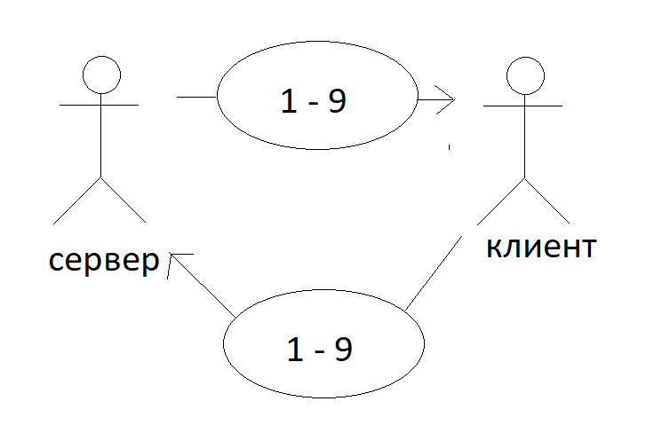

## Приложение В.2 – UML-диаграмма классов сервера

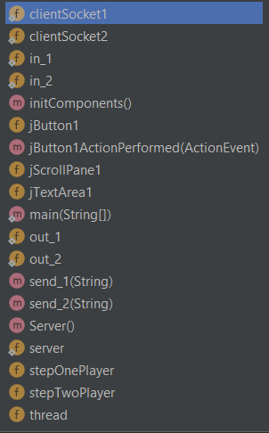

## Приложение В.3 – UML-диаграмма классов клиента

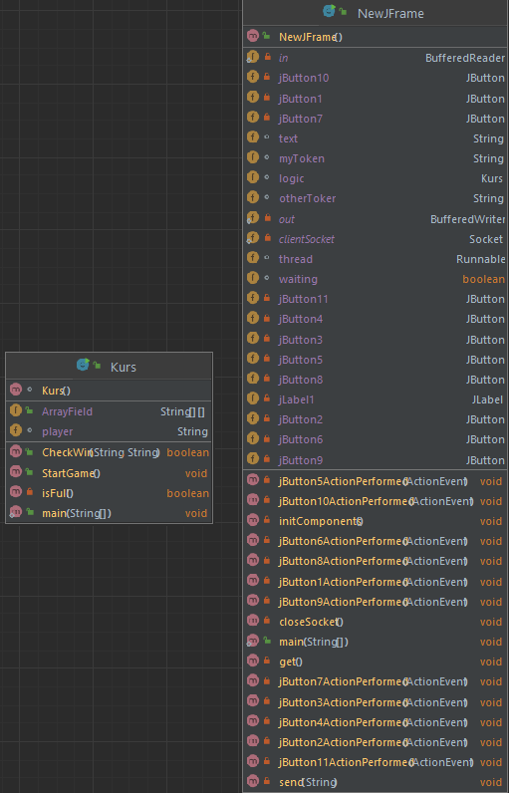

# Приложение В.4 – UML-диаграмма деятельности

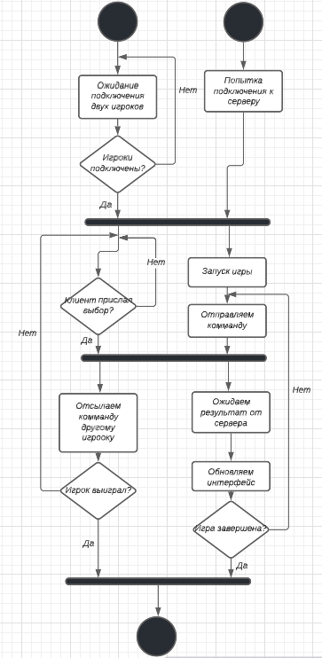

# Приложение В.5 – UML-диаграмма развёртывания

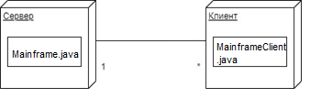

Kurs.java

Server.java

NewFrame.java

# Приложение В.6 – UML-диаграмма последовательности

